MODELO E-R - MODELO RELACIONAL

|  |  |
| --- | --- |
| 1  2  3  4  5  6  7  8  9  10  11  12 | @startuml  actor "Cliente" **as** Cliente  actor "Administrador" **as** Admin  Cliente --> (Ver productos)  Cliente --> (Añadir al carrito)  Cliente --> (Realizar compra)  Admin --> (Gestionar productos)  Admin --> (Gestionar inventario)  Admin --> (Gestionar ventas)  @enduml |

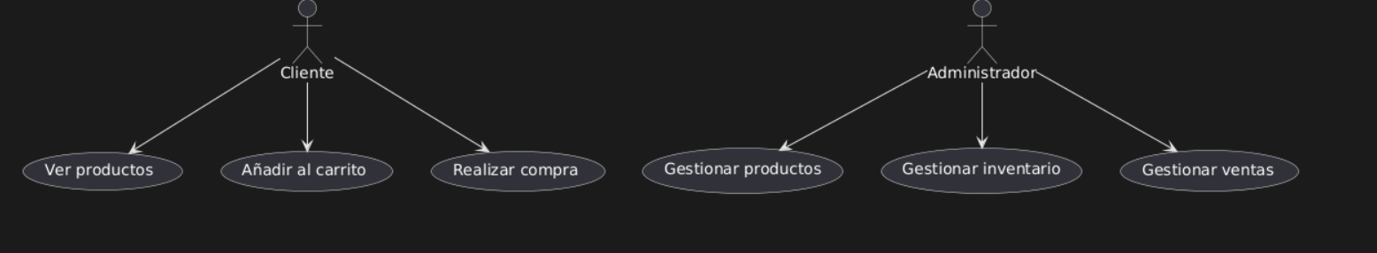

|  |  |
| --- | --- |
| 1  2  3  4  5  6  7  8  9  10  11  12  13  14  15  16  17  18  19  20  21  22  23  24  25  26  27  28  29  30  31  32  33  34  35  36  37  38  39  40  41  42  43  44  45  46  47  48  49  50  51  52  53  54  55  56  57  58  59  60  61  62  63  64  65  66  67  68  69  70  71  72  73  74  75 | CREATE TABLE Usuario (  id INT PRIMARY KEY,  nombre VARCHAR(100),  email VARCHAR(100),  rol_id INT,  FOREIGN KEY (rol_id) REFERENCES Rol(id)  );  CREATE TABLE Rol (  id INT PRIMARY KEY,  nombre VARCHAR(50)  );  CREATE TABLE Categoria (  id INT PRIMARY KEY,  nombre VARCHAR(100)  );  CREATE TABLE Producto (  id INT PRIMARY KEY,  nombre VARCHAR(100),  precio FLOAT,  stock INT,  categoria_id INT,  FOREIGN KEY (categoria_id) REFERENCES Categoria(id)  );  CREATE TABLE Inventario (  id INT PRIMARY KEY,  producto_id INT,  cantidad INT,  FOREIGN KEY (producto_id) REFERENCES Producto(id)  );  CREATE TABLE Proveedor (  id INT PRIMARY KEY,  nombre VARCHAR(100)  );  CREATE TABLE ProductoProveedor (  producto_id INT,  proveedor_id INT,  PRIMARY KEY (producto_id, proveedor_id),  FOREIGN KEY (producto_id) REFERENCES Producto(id),  FOREIGN KEY (proveedor_id) REFERENCES Proveedor(id)  );  CREATE TABLE Cliente (  id INT PRIMARY KEY,  nombre VARCHAR(100)  );  CREATE TABLE Venta (  id INT PRIMARY KEY,  cliente_id INT,  fecha DATE,  FOREIGN KEY (cliente_id) REFERENCES Cliente(id)  );  CREATE TABLE DetalleVenta (  id INT PRIMARY KEY,  venta_id INT,  producto_id INT,  cantidad INT,  precio_unitario FLOAT,  FOREIGN KEY (venta_id) REFERENCES Venta(id),  FOREIGN KEY (producto_id) REFERENCES Producto(id)  );  CREATE TABLE Foto (  id INT PRIMARY KEY,  producto_id INT,  url VARCHAR(255),  FOREIGN KEY (producto_id) REFERENCES Producto(id)  ); |